Ufficio Stampa 7/01/2021

MOZART, dall’Austria alla Russia
1° concerto Stagione Sinfonica 2021

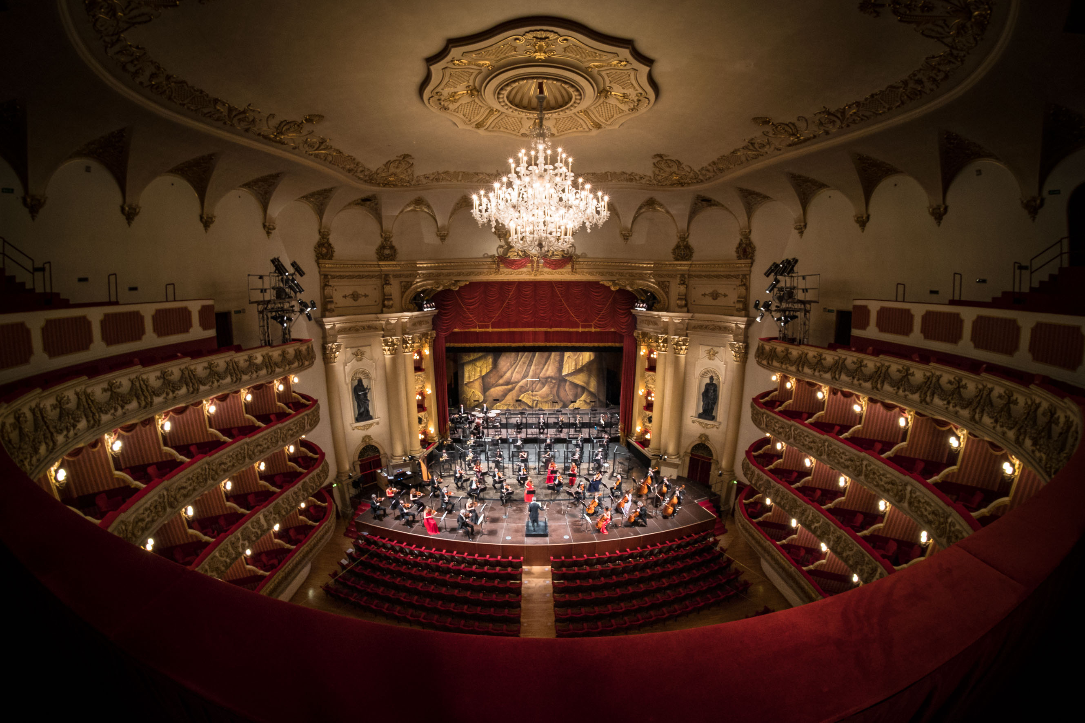
2020, Orchestra e Coro della Fondazione Arena di Verona al Teatro Filarmonico - Foto Ennevi

Venerdì 8 gennaio alle 20.30 prende il via la Stagione Artistica 2021 al Teatro Filarmonico con un concerto che si inserisce in una serie di eventi in collaborazione con il Comune di Verona, Fondazione Cariverona e l’Accademia Filarmonica di Verona e che hanno come filo conduttore il rapporto tra Mozart e la città di Verona.
Il concerto, diretto da Francesco Ivan Ciampa, andrà in onda su Telenuovo e sarà trasmesso in streaming sui canali social di Fondazione Arena (Facebook, YouTube e sulla nuova webTV arena.it/tv) e di Fondazione Cariverona (Facebook, YouTube e www.fondazionecariverona.org/mozart) per raggiungere le case di tutti i veronesi – e non solo – con la nuova campagna Filarmonico aperto…a casa tua.

Gli ultimi mesi, nei quali siamo stati privati di tante libertà, sono stati al tempo stesso un’occasione per riscoprire i significati autentici delle cose in una dimensione più intima e per costruire nuovi tipi di relazioni.
La campagna di comunicazione di Fondazione Arena Filarmonico aperto…a casa tua (video disponibile a questo link: https://we.tl/t-Lq9SbDzxE6 ) ideata per la Stagione 2021 riflette il significato etico e la spiccata connotazione sociale del Teatro che, ora più che mai, si fa vicino al pubblico cercando di ridurre l’inevitabile distanza fisica tra spettatori e protagonisti e lo fa dando voce e volti al Coro e all’Orchestra areniani per portare la bellezza e l’Arte nelle case e in quante più realtà possibili.
Grazie al supporto dell’ANFOLS, con il progetto “Aperti nonostante tutto” sono state trovate forme alternative di diffusione di opere e concerti che sono così arrivati nelle case di un pubblico numerosissimo attraverso i social, la televisione e nuove e innovative piattaforme digitali.
Ciò che è emerso in maniera intensa però è che nulla potrà sostituire il legame indissolubile tra chi fa musica e chi la ascolta e questo messaggio di unione e vicinanza si è tradotto in una campagna che parla attraverso i suoi interpreti, nell’impegno e nella determinazione di tenere vivo il legame con il pubblico in attesa di riaprire al più presto, in sicurezza, i Teatri.

Mozart, dall’Austria alla Russia è il titolo del primo concerto della nuova Stagione Artistica, dedicato ad alcune delle composizioni più celebri dell’autore con uno sguardo all’influenza della sua musica fino alla Russia di Čajkovskij ed è inoltre l’appuntamento conclusivo della settimana di eventi dedicati a Mozart realizzata in collaborazione con il Comune di Verona, Fondazione Cariverona e l’Accademia Filarmonica di Verona, nel progetto di condivisione di risorse e competenze delle diverse Istituzioni a sostegno dello sviluppo culturale della città.
Per questo appuntamento sinfonico il Maestro avellinese Francesco Ivan Ciampa torna a dirigere il Coro e l’Orchestra areniani in un programma tutto all’insegna di Mozart che si apre con due famose ouverture: la prima è tratta dall’ultima opera musicale mozartiana, La Clemenza di Tito, composta a Praga nell’agosto del 1791 e rappresentata il mese successivo durante i festeggiamenti per l’incoronazione di Leopoldo II a re di Boemia, opera dalla controversa valutazione critica. Sempre nel 1791 viene messa in scena una delle opere più celebri di Mozart, Il Flauto magico, la cui overture presenta numerose analogie con la precedente poiché in entrambe si manifesta tutto il sinfonismo dell’ultimo Mozart con ricche espressioni contrappuntistiche inserite in formule più decorative.
Le due composizioni sono intervallate dall’esecuzione della solenne Messa in do maggiore per soli coro e orchestra KV 257 e conosciuta anche come Credo-Messe, composta nel novembre del 1776 su committenza del Principe-Arcivescovo di Salisburgo. La Messa si ricollega alla tradizione del melos liederistico della Landmesse, genere conosciuto da Mozart attraverso gli studi delle opere di Johann Michael Haydn, ricca di elementi popolari e per questa ragione non sempre apprezzata ed esplorata da tanti autori suoi contemporanei. La composizione, con il suo delicatissimo gusto liederistico, la rende il pezzo sacro mozartiano più vicino a quelli di Schubert; presenta una costruzione verticale permeata di una forte cantabilità, ma al tempo stesso sempre pronta ad avvicinarsi allo stile italiano-galante. La solenne Messa, con protagonista il Coro preparato da Vito Lombardi, vedrà esibirsi in veste di solisti il soprano Manuela Schenale, il contralto Tamara Zandonà, il tenore Antonino Scarbaci e il basso Valentino Perera.

La seconda parte del concerto invece opera un salto nello spazio e nel tempo fino alla Russia di fine Ottocento e alla produzione degli ultimi anni di Čajkovskij che, in occasione del centenario della composizione del Don Giovanni, compone la Suite n. 4 op. 61 “Mozartiana”, rendendo esplicita la sua profonda venerazione per il genio di Salisburgo. La prima esecuzione avviene a Mosca il 26 novembre 1887, diretta dall’autore stesso, che in quell’occasione offre in lettura al pubblico una breve prefazione riportata sulla partitura, dove esprime l’intento di riproporre nella prassi esecutiva quel repertorio mozartiano meno noto, ma sempre ricco di inarrivabile bellezza.

Gli eventi conclusivi del 2020, gli attesi concerti di Natale e Capodanno, hanno registrato rispettivamente oltre 3.300 e 3.500 visualizzazioni sul canale YouTube, mentre la webTV ha visto collegati più di 2.400 utenti per ciascuno spettacolo, a dimostrazione dell’apprezzamento dell’offerta artistica e dell’affetto del pubblico per l’attività del proprio Teatro, segnali molto incoraggianti anche per l’avvio della nuova Stagione Artistica.
Il concerto Mozart, dall’Austria alla Russia sarà disponibile da venerdì 8 gennaio alle 20.30 sulla webTV arena.it/tv e su YouTube, mentre sabato 9 alle 15.00 trasmesso su Facebook e in chiaro su Telenuovo (canale 11).
Questo primo appuntamento, che termina le iniziative mozartiane 2021, sarà infine veicolato anche da Fondazione Cariverona sui suoi canali social Facebook, YouTube e www.fondazionecariverona.org/mozart.

Informazioni
Ufficio Stampa Fondazione Arena di Verona – Via Roma 7/D, 37121 Verona
tel. (+39) 045 805.1861-1905-1891
ufficio.stampa@arenadiverona.it – www.arena.it

Biglietteria Arena di Verona
Via Dietro Anfiteatro 6/b, 37121 Verona
Tel. 045 596517 - Fax 045 8013287
Call center 045 8005151 - Punti di prevendita Geticket
Orari
da lunedì a venerdì 10:30-16:00
sabato 09:15-12:45
biglietteria@arenadiverona.it – www.arena.it

8 gennaio ore 20.30 · WEBTV E YOUTUBE
9 gennaio ore 15.00 · FACEBOOK | TELENUOVO

Mozart, dall’Austria alla Russia

Francesco Ivan Ciampa Direttore
Manuela Schenale Soprano | Tamara Zandonà Contralto
Antonino Scarbaci Tenore | Valentino Perera Basso

Wolfgang Amadeus Mozart
Ouverture, da La Clemenza di Tito
Messa in do maggiore per soli coro e orchestra KV 257
Ouverture, da Il Flauto magico

Pëtr Il'ič Čajkovskij
Suite n. 4 op. 61 “Mozartiana”

ORCHESTRA E CORO DELLA FONDAZIONE ARENA DI VERONA
Maestro del Coro Vito Lombardi

